Тема: «Путешествие в «Страну добрых игр»
Задачи:
- Закреплять знания детей о ролевых отношениях в семье.
- Упражнять в различении и назывании людей разного пола и возраста, определении их роли в семье.
- Упражнять в назывании своих фамилии, имени, отчества, домашнего адреса.
- Закреплять умение образовывать существительные с уменьшительно-ласкательными суффиксами.
- Упражнять в составлении предложений – из набора слов.
- Закреплять знания о слоге, о слове, о предложении.
- Развивать слуховое и зрительное восприятие, память, словесно-логическое мышление.
- Воспитывать любовь и уважение к членам семьи, нравственные качества – заботливость, взаимопомощь, доброжелательность и внимательное отношение к близким.
Оборудование:
Предметные и сюжетные картинки по теме «Семья». Конверты с заданиями. Цветик – семицветик. Волчок со стрелкой. Карточки с цифрами.
Примерный словарь:
Предметный: дом, семья, дедушка, дочка, сын, внук, внучка бабушка, папа, мама, тетя, родители, дядя, брат, семья, старший, младший, старик, старая, молодой, взрослый, добрая, ласковая, трудолюбивая, красивая, радость, тепло.
Предварительная работа:
-«Общее представления о человеке»
-«Это я. Беседы по фотографии»
-«Дом, в котором ты живешь»
-«Семья. Беседа по сюжетной картине».
-Дидактические игры по теме «Я взрослею»
-беседы и игры по данной теме в группе с воспитателем.
Ход занятия.
Организационный момент.
Воспитатель: - Ребята, сегодня у нас необычное занятие. Мы побываем с вами в «Стране добрых игр» и поиграем в игры, которые объединены одной темой. Чтобы попасть в эту страну мы должны выполнить первое задание: назвать свои фамилию, имя.
Воспитатель: - Вот ребята, мы с вами и очутились в «Стране добрых игр». Посмотрите, какой необычный цветок у меня есть. А кто из вас знает, как называется этот цветок?
Дети: «цветик - Семицветик».
Воспитатель: цветик – Семицветик обведи и в цветной его преврати:
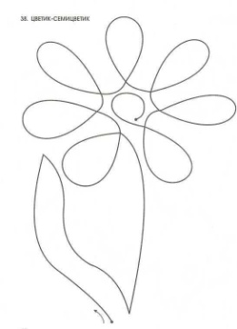
Воспитатель: Правильно. А кто из вас знает, почему он так называется?
Дети: У него семь лепестков разного цвета.
Воспитатель: Молодцы. Правильно. Этот цветок не простой. В нем скрыт сюрприз. Чтобы его узнать, надо открыть все лепестки. Посмотрите, у него на лепестках есть номера. Такие же номера стоят на конвертах, которые лежат на столе. В этих конвертах различные задания. А еще на столе стоит волчок со стрелкой. Кто-то из вас будет крутить волчок, выбирать конверт с номером, мы все будем выполнять задание, а затем отрывать лепесток с таким же номером. Понятно? Ну что начнем?
Объявление темы занятия.
Для того чтобы начать выполнять задания нам необходимо выяснить, какой же темой будут объединены все наши игры. Для этого мы с вами должны разгадать загадку.
Без чего на белом свете
Взрослым не прожить и детям?
Кто поддержит вас, друзья?
Ваша дружная... (семья)
Правильно семья. Тема нашего занятия – семья.
Упражнения на активизацию и закрепление лексико-грамматического строя речи и навыков связного построения предложений по теме «Семья».
Воспитатель: Кто же первый будет крутить волчок? Давайте вспомним считалочку и посчитаемся. (Дети припоминают знакомую считалочку)
Раз, Два, три, четыре, пять
Членов семьи не сосчитать,
А без семьи в жизни туго.
Выходи скорей из круга.
и выбирают первого ребенка, который будет вертеть волчок). Итак, первым крутит волчок …... Выбирай конверт.
Конверт № 1 - Игра «Кто кем приходится?»
-Кто для дедушки и бабушки – папа и мама (дочь, сын)
-Кто для дедушки и бабушки – мальчик и девочка (внук, внучка)
-Кто для папы и мамы мальчик и девочка? (сын, дочь).
-Кто девочка для мальчика? (сестра)
-Кто мальчик для девочки? (брат)
Все они живут в одной семье и являются близкими родственниками или родными.
Что делает дома мама в вашей семье? Что делает папа? Чем занимаются дедушка и бабушка? Как помогаете вы взрослым?
Конверт № 2 - Отгадывание членов семьи по признакам:
Заботливая, трудолюбивая, самая красивая - старый, мудрый, серьезный-
Сильный, строгий, большой – грамотная, старательная, аккуратная-
Добрая, ласковая, старенькая - Маленький, забавный, веселый-
Конверт № 3
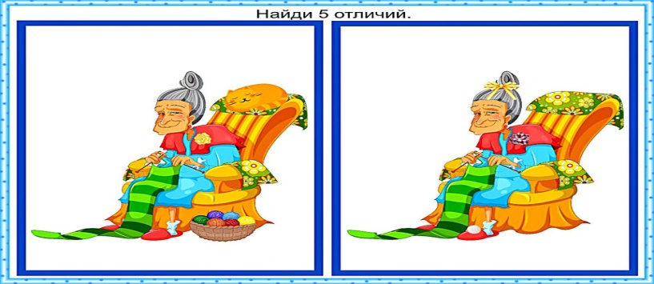
Физ. минутка ( под музыку).
Маму я свою люблю, я всегда ей помогу:
Я стираю, поласкаю, воду с ручек отряхаю,
Пол я чисто подмету и дрова ей наколю.
Маме надо отдыхать, маме хочется поспать.
Я на цыпочках хожу, и ни разу,
И ни разу, ни словечка не скажу.
(дети имитируют движения по ходу чтения стихотворения с воспитателем)
Конверт № 4 - Игра на развитие временной ориентации, связанной с возрастом человека «Разложи картинки по возрасту начиная с самого младшего (старшего)».
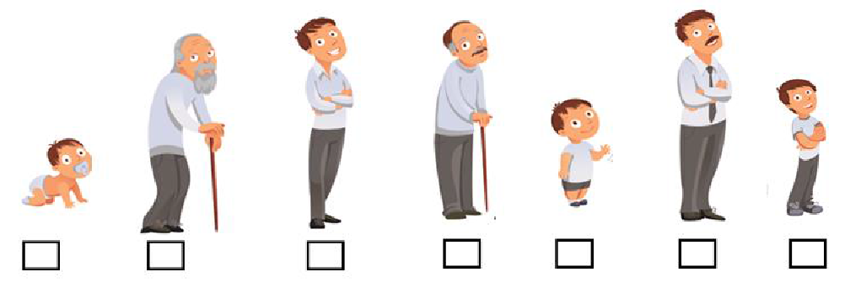
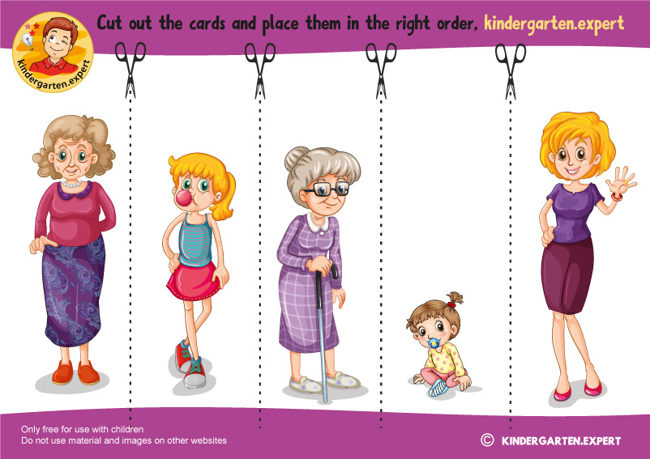
Конверт № 5 - Работа по сюжетной картинке «Семья» Вывешивается картинка «Семья».
Кого вы видите на ней? (Папа, мама, бабушка, дедушка, сын, дочка.)
Как назовем их, одним словом? (Семья.)
Сколько в этой семье человек?
Кто самый старший?
Кто самый младший?
С какой стороны относительно других находится каждый член семьи?
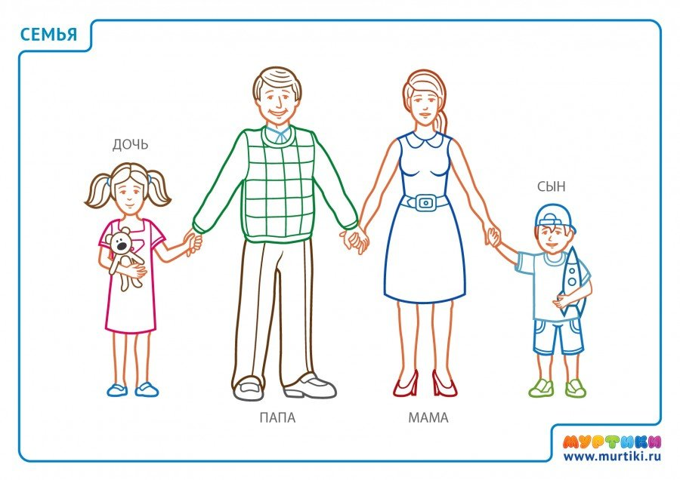
Пальчиковая гимнастика «Семья».
Папа, мама, брат и я –
Вместе дружная семья.
Раз, два, три, четыре,
Все живем в одной квартире.
Загибать пальчики левой руки
Показать левый кулачок.
Загибать пальчики правой руки
Показать кулачок
Конверт № 6 – Узнай свой семейный альбом
На столике лежат фотоальбомы (чудесный мешочек)
Конверт № 7 - Расскажи стих про семью
Дети рассказывают стихи
Есть в доме любом
Семейный альбом.
Как в зеркале,
Мы отражаемся в нем.
Пускай, не всегда мы красивы,
Зато эти фото — правдивы.
Хранится альбом в нашем доме,
И снимки хранятся в альбоме.
Их много — и старых и новых — У нас,
У семейства …!
Семья – это мы! Семья – это я!
Семья – это папа и мама моя!
Семья – это братик, сестрёнка родная,
Семья – это пёсик и свинка морская!
Семья – это бабушки, дедушки тоже,
Семья – когда все друг на друга похожи!
Семья – это крёстные, дяди и тёти,
Семья – потому что вы вместе живете!
Наталья Майданик
У меня есть семья –
Мама, папа, брат и я.
Лучше всех мы живем,
Песни громко мы поем.
Никому не разрешу
Обижать семью свою.
Пусть всегда живет семья –
Мама, папа, брат и я.
Итог занятия.
Воспитатель: Вот ребята мы с вами отрываем последний лепесток. А теперь давайте, разложим лепестки по порядку от 1 до 7, а затем перевернем лепестки и прочитаем слово. Какое же слово у нас получилось?
Дети: Молодцы!
Воспитатель: И я тоже хочу сказать вам «Молодцы». Вы прекрасно справились с заданиями, хорошо слушали, думали и выполняли. Понравилось вам в «Стране добрых игр»? Наше путешествие не последние, мы обязательно вернемся, чтобы снова поиграть и посоревноваться, проверить свои знания. А сегодня, придя, домой расскажите своей семье, чем мы с вами занимались. И нарисуйте вот в такой рамочке портрет своей семьи и составьте рассказ по плану.

